ĐỀ CƯƠNG ÔN TẬP TUYỂN SINH CAO HỌC
(TUYỂN SINH LẦN 1 - NĂM 2012)

MÔN: GIẢI TÍCH (PHẦN GIẢI TÍCH HÀM)

1. Khoảng cách
○ Định nghĩa: Cho tập hợp X. Ánh xạ 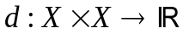 được gọi là một metric trên X nếu nó thoả các tiên đề sau:
i) 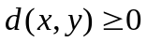 ∀ x, y ∈ X
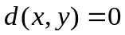 ⇔ x = y.
ii) 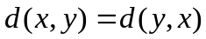 ∀ x, y ∈ X
iii) 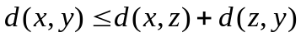 ∀ x, y, z ∈ X.
Tập X cùng với metric d xác định trên nó được gọi là không gian metric và được kí hiệu (X, d).
○ Định nghĩa: Cho không gian tuyến tính X. Ánh xạ || . ||: X →  được gọi là chuẩn trên X nếu nó thoả các tiên đề sau:
i) || x || ≥ 0 ∀ x ∈ X,
|| x || = 0 ⇔ x = 0.
ii) || αx || = |α|.|| x || ∀ x ∈ X,
iii) || x + y || ≤ || x || + || y || ∀ x, y ∈ X.
Không gian tuyến tính X cùng với chuẩn || . || xác định trên X được gọi là không gian định chuẩn và được kí hiệu (X, || . ||).
• Nhận xét:
Cho không gian định chuẩn (X, || . ||). Với mọi x, y ∈ X, đặt d(x, y) = || x - y||
thì d là metric trên X. Do đó mọi không gian định chuẩn đều là không gian metric với metric xác định như trên.
Các tính chất và mệnh đề trong không gian metric đều đúng cho không gian định chuẩn.
• Tính chất:
Trong không gian định chuẩn hữu hạn chiều các chuẩn đều tương đương.

○ Các không gian định chuẩn thông dụng:
i) Không gian 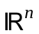 với x = 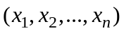 ta có chuẩn 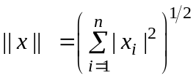.
ii) Không gian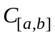 các hàm liên tục trên [a, b] với chuẩn || x || = 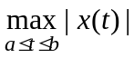.
iii) Không gian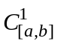 các hàm có đạo hàm liên tục trên [a, b] với chuẩn
|| x || = 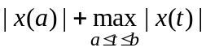.
iv) Không gian 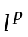 (1 ≤ p ≤ ∞) các dãy vô hạn x = (x_{n}) với chuẩn
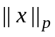 = 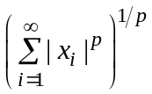.
iv) Không gian 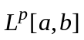, p ≥ 1, các hàm luỹ thừa p khả tích Lebesgue trên [a, b] với chuẩn || f || = 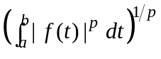 (f ∈ ).
• Cận dưới lớn nhất (inf) và cận trên nhỏ nhất (sup):
inf A = a ⇔ 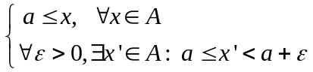.
sup B = b ⇔ 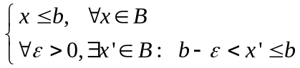
○ Khoảng cách:
Trong không gian metric (X, d) cho tập A, B và phần tử x. Ta định nghĩa
i) d(x, A) = 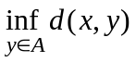.
ii) 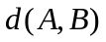 = 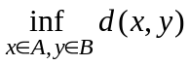.
iii) diam(A) = 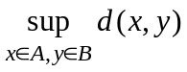 (đường kính - diameter- của tập A)
❑ Bài tập
Chứng minh rằng:
1. 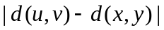 ≤ 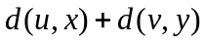.
2. 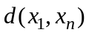 ≤ 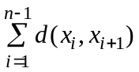 (n ≥ 2).
3. 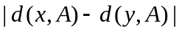 ≤ d(x, y).
4. Nếu A ∩ B ≠ ∅ thì diam(A ∪ B) ≤ diamA + diamB.
5. diam(A ∪ B) ≤ diamA + d(A, B) + diamB.
2. Đóng, mở
○ Định nghĩa: Cho không gian metric (X, d) và 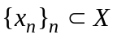. Dãy 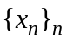 hội tụ về x ∈ X nếu 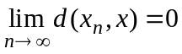. Kí hiệu 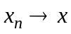.
• Định lý: Trong không gian 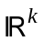, cho 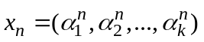 và 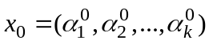. Ta có
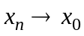 ⇔ 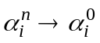 (1 ≤ i ≤ k ) khi n → ∞.
• Định lý: Cho không gian định chuẩn X.
Nếu và 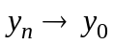 thì 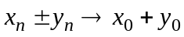.
○ Định nghĩa: Cho không gian metric (X, d).
a) Với mỗi r > 0, x ∈ X. Tập S(x, r) = 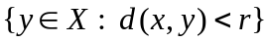
(hay S[x, r] = 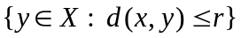) được gọi là hình cầu mở (đóng) tâm x, bán kính r.
b) Điểm x gọi là điểm dính của tập hợp A nếu với mọi r > 0 ta có S(x, r) ∩ A ≠ ∅. Tập các điểm dính của A gọi là bao đóng của A, kí hiệu là 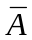 hay [A].
c) Điểm x gọi là điểm trong của tập hợp A nếu tồn tại r(x) > 0 sao cho S(x, r) ⊂ A. Tập các điểm trong của A gọi là phần trong của A, kí hiệu là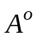 hay intA.
d) Điểm x gọi là điểm biên của tập hợp A nếu x là điểm dính của A và X \ A, tức là mọi r > 0 ta có S(x, r) ∩ A ≠ ∅ và S(x, r) ∩ (X \ A) ≠ ∅. Tập hợp các điểm biên của A gọi là biên của A và kí hiệu là 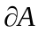.
• Tính chất:
i) A đóng ⇔ ∀ 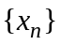 ⊂ A, thì x ∈ A.
ii) A đóng ⇔ A = .
iii) A mở ⇔ A = .
iv) là tập đóng nhỏ nhất chứa A.
v) là tập mở lớn nhất trong A
vi) Hợp của một họ các tập mở là tập mở.
vii) Giao của một họ các tập đóng là tập đóng.
viii) 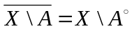, 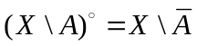
• Phương pháp chứng minh tập A đóng: ta chứng minh
- Mọi điểm dính của A đều thuộc A.
- X \ A là tập mở.
- A = 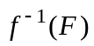 với f liên tục và F đóng.
• Phương pháp chứng minh tập A mở: ta chứng minh
- Mọi điểm của A đều là điểm trong của A.
- A là là hợp của một họ các tập mở.
- X \ A đóng.
- A = 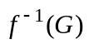 với f liên tục và G mở.
❑ Bài tập
1. Chứng minh rằng:
a) d(x, A) = 0 ⇔ 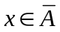;
b) d(x, A) = d(x,);
c) d(A, B) = 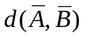;
d) diam A = diam.
2. Các tập hợp sau đóng hay mở trong 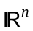 (n = 1,2, 3)? Chứng minh khẳng định:
a) A = (a, b) (a < b) ;
b) A = [0, 1) ;
c) A = 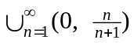;
d) A = 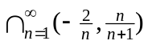;
e) A = 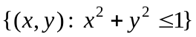;
f) A = 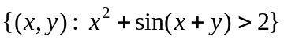;
g) A = 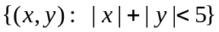;
h) A = 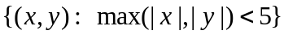
3. Khảo sát sự đóng, mở trong 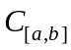 hay 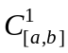.
a) A = 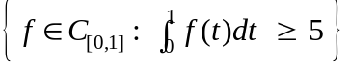;
b) A = 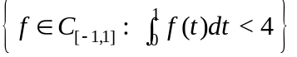;
c) ) A = 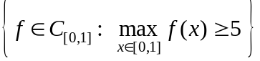
d) ) A = 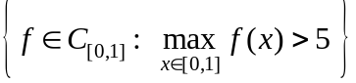
e) A = 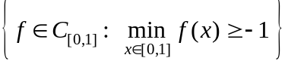
f) A = 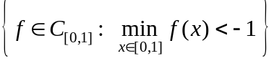;
g) A = 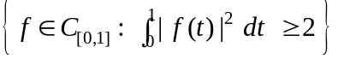;
h) A = 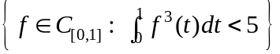;
4. Cho không gian metric (X, d) và A ⊂ X. Chứng minh với mọi số thực ε thì tập
G =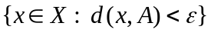 là tập mở.
5. Cho không gian định chuẩn X và A, B ⊂ X, x₀ ∈ X. Chứng minh rằng:
a) Nếu A mở thì A + B mở;
b) Nếu A đóng thì x₀ + A đóng.
6. Chứng minh trong không gian định chuẩn X ta có 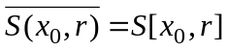. Tìm ví dụ cho thấy đẳng thức không đúng trong không gian metric.
7. Giả sử X là không gian định chuẩn và Y là không gian con của X chứa một hình cầu. Chứng minh rằng Y = X.
3. Không gian đầy và ánh xạ liên tục
① Dãy Cauchy và không gian đầy
○ Định nghĩa: Cho không gian metric (X, d). Dãy ⊂ X gọi là dãy Cauchy (hay dãy cơ bản) nếu 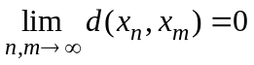.
• Nhận xét: Mọi dãy hội tụ trong không gian metric đều là dãy Cauchy.
○ Định nghĩa: Không gian metric (X, d) gọi là không gian đầy nếu mọi dãy Cauchy trong X đều hội tụ. Không gian định chuẩn đầy đủ gọi là không gian Banach.
• Định lý:
i) Nếu M đóng trong không gian metric đầy thì M đầy.
ii) Nếu M đầy thì M đóng.
② Ánh xạ liên tục
○ Định nghĩa: Cho hai không gian metric (X, d) và (Y, ρ) và ánh xạ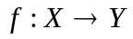.
f gọi là liên tục tại 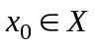 nếu với mọi ε > 0 tồn tại δ > 0 sao cho với mọi 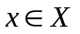 mà 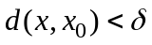 thì 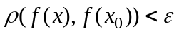.
f gọi là liên tục trên X nếu f liên tục tại mọi .
f gọi là liên tục đều trên X nếu với mọi ε > 0 tồn tại δ > 0 sao cho với mọi 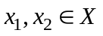 mà 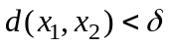 thì 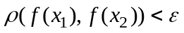.
f gọi là phép đẳng cự nếu 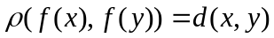 ∀ x, y ∈ X.
• Định lý: Ánh xạ liên tục tại khi và chỉ khi nếu mọi dãy 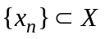, thì 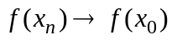.
• Định lý: Ánh xạ liên tục trên X khi và chỉ khi ∀G mở (đóng) trong Y thì mở (đóng) trong X.
❑ Bài tập
1. Cho  là tập các số tự nhiên. Đặt
d(m, n) =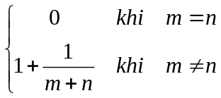.
a) Chứng minh d là một metric trên .
b) (, d) là một không gian metric đầy.

2. Cho không gian metric X và A ⊂ X. Chứng minh ánh xạ d(x, A) liên tục trên X.
4. Compact
○ Định nghĩa: Cho không gian metric (X, d) và K ⊂ X.
Tập K gọi là compact nếu mọi dãy ⊂ K đều có một dãy con hội tụ tới một phần tử của K.
Tập K gọi là compact tương đối nếu bao đóng 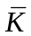 là tập compact.
• Định lý: Cho không giam metric (X, d). Khi đó
K compact ⇔ Mọi phủ mở 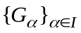 của K đều tồn tại phủ con hữu hạn.
• Định lý: Trong không gian metric ta có
i) Tập con compact là tập đóng và đầy đủ.
ii) Tập con đóng của tập compact là tập compact.
iii) Tập con bất kỳ của tập compact là tập compact tương đối.
• Định lý: (Tiêu chuẩn compact trong 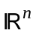)
Trong mọi tập hợp đóng và bị chặn đều compact.
• Định lý: Giả sử là ánh xạ liên tục. Nếu K là tập compact trong X thì f(K) là tập compact trong Y .
• Định lý: (Hàm số liên tục trên tập compact)
Nếu f là hàm số liên tục trên tập compact K thì
i) f liên tục đều trên K.
ii) f đạt giá trị nhỏ nhất và giá trị lớn nhất trên K.
❑ Bài tập

1. Cho không gian định chuẩn X và A, B ⊂ X. Chứng minh rằng:
a) Nếu A compact và B đóng thì A + B đóng.
b) Nếu A và B compact thì A + B compact.

2. Tập hợp nào trong các tập hợp sau là compact trong
a) K = 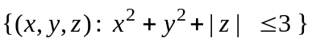;
b) K = 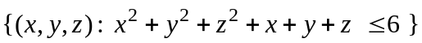;
c) K =;
d) K = ;
e) K = ;
f) K = 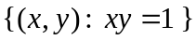.
3. Trong không gian metric X cho một dãy , 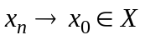. Chứng minh tập
K = ∪ 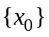 là tập compact.
4. Cho là ánh xạ liên tục trên mọi tập con compact của X. Chứng minh f là ánh xạ liên tục.
5. Cho 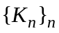 là một dãy các tập con compact khác rỗng trong không gian metric X với 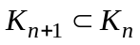 (n = 1, 2, ...). Chứng minh 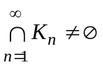.
6. Chứng minh mọi không gian metric có hữu hạn phần tử đều compact.
7. Giả sử X là không gian metric compact và 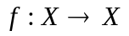là ánh xạ đẳng cự. Chứng minh f là phép đẳng cự lên.

5. Định lý điểm bất động
○ Định nghĩa. Ánh xạ gọi là ánh xạ co nếu tồn tại số α thoả 0 < α < 1 sao cho
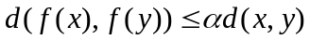 ∀ x, y ∈ X.
• Nhận xét. Mọi ánh xạ co đều là ánh xạ liên tục.
○ Định nghĩa. Điểm x ∈ X gọi là điểm bất động của ánh xạ nếu f (x) = x.
• Định lí (Nguyên lí ánh xạ co Banach).
Cho X là không gian metric đầy. Khi đó mọi ánh xạ co đều tồn tại điểm bất động duy nhất.

❑ Bài tập
1. Cho không gian metric X đầy và ánh xạ . Nếu 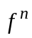 là ánh xạ co thì tồn tại duy nhất sao cho 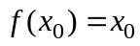.
2. Giả sử X là không gian metric đầy và f ánh xạ từ hình cầu đóng S[x₀, r] ⊂ X vào X sao cho
i) ∃α ∈ (0, 1) sao cho ∀ x, y ∈ X.
ii) 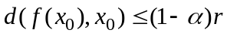.
Chứng minh ánh xạ f có trong S[x₀, r] duy nhất điểm bất động.

3. Chứng minh các phương trình Ax = x có nghiệm trong
a) Ax(t) = 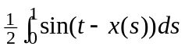 trong 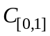;
b) Ax(t) = 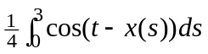 trong 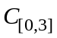;
c) Ax(t) = 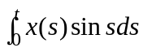 trong ;
d) Ax(t) = 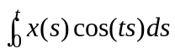 trong ;
e) Ax(t) = 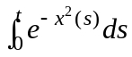 trong ;

4. Chứng minh tồn tại λ > 0 sao cho phương trình
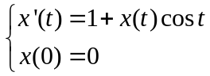
có nghiệm duy nhất trên 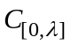.
5. Cho X là không gian metric compact và ánh xạ . Chứng minh nếu 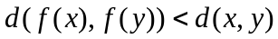 ∀ x, y ∈ X, x ≠ y thì f có duy nhất điểm bất động trong X.
6. Chứng minh trong nguyên lý ánh xạ co nếu thay điều kiện ánh xạ co bởi điều kiện
∀ x, y ∈ X, x ≠ y
thì không chắc tồn tại điểm bất động.
7. Cho ánh xạ f: [0, r] → [0, r] với 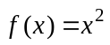. Tìm r để f là ánh xạ co.
8. Cho f: [a, b] → [a, b] khả vi trên [a, b]. Chứng minh f là ánh xạ co khi và chỉ khi tồn tại
K < 1 sao cho 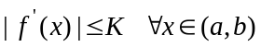.
6. Toán tử tuyến tính liên tục
○ Định nghĩa: Cho X, Y là hai không gian tuyến tính. Toán tử 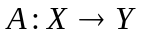gọi là toán tử tuyến tính nếu
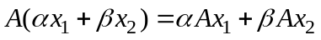 ∀ , 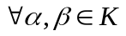.
○ Định nghĩa: Cho X, Y là hai không gian định chuẩn và là toán tử tuyến tính.
A gọi là liên tục tại x ∈ X nếu thì 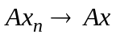.
A gọi là liên tục trên X nếu A liên tục tại mọi x ∈ X .
A gọi là bị chặn trên X nếu tồn tại số M ≥ 0 sao cho
|| Ax || ≤ M.|| x || ∀ x ∈ X.
• Định lý: Cho X, Y là hai không gian định chuẩn. Toán tử tuyến tính liên tục trên X khi và chỉ khi A bị chặn trên X.
○ Không gian L(X, Y):
Cho X, Y là hai không gian định chuẩn. Kí hiệu L(X, Y) là tập hợp tất cả các toán tử tuyến tính liên tục từ X vào Y.
L(X, Y) cùng với hai phép toán cộng và nhân vô hướng là không gian tuyến tính.
Chuẩn của toán tử A:
|| A || = 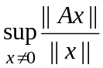 ∀ A ∈ L(X, Y).

Ta có
i) Nếu || Ax || ≤ M.|| x || ∀ x ∈ X thì || A || ≤ M.
ii) || Ax || ≤ || A ||.|| x || ∀ x ∈ X
L(X, Y) cùng với chuẩn trên là không gian định chuẩn và được gọi là không gian các toán tử tuyến tính liên tục từ không gian định chuẩn X vào không gian định chuẩn Y.
○ Định nghĩa: (Sự hội tụ trong L(X, Y)).
Dãy toán tử 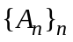 ⊂ L(X, Y) gọi là hội tụ theo chuẩn đến toán tử A ⊂ L(X, Y) nếu 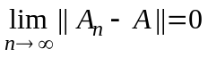. Kí hiệu 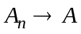.
• Nhận xét: Nếu trong L(X, Y) thì 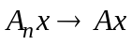 ∀ x ∈ X. Điều ngược lại nói chung là không đúng.
• Định lý: Nếu Y là không gian Banach thì L(X, Y) là không gian Banach.

❑ Bài tập
1. Chứng minh các toán tử sau là toán tử tuyến tính liên tục và tính chuẩn của chúng
a) 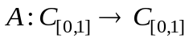, 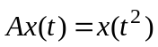;
b) , 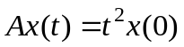;
c) , 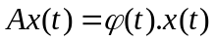 với 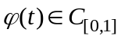;
d) 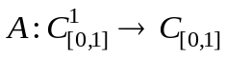, 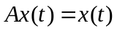.
2. Chứng minh các phiếm hàm sau tuyến tính liên tục và tìm chuẩn nó:
a) Ax(t) = x(1) - x(-1) x ∈ 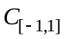;
b) 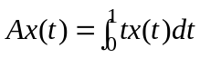 x ∈ .
3. Giả sử X, Y là hai không gian định chuẩn và là toán tử tuyến tính. Chứng minh nếu mọi dãy , 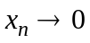 đều có 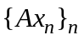 bị chặn trong Y thì A liên tục.
4. Giả sử f là phiếm hàm tuyến tính không liên tục trên không gian định chuẩn thực X. Chứng minh rằng với mọi r > 0 thì 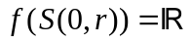.
5. Giả sử X, Y là hai không gian định chuẩn, 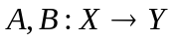 là các toán tử tuyến tính liên tục và M ⊂ X sao cho 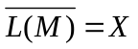. Chứng minh nếu Ax = Bx ∀x ∈ M thì Ax = Bx ∀x ∈ X.
6. Cho X là không gian định chuẩn thực và f là phiếm hàm tuyến tính xác định trên X. Chứng minh rằng f liên tục khi và chỉ khi tập A = { x ∈ X: f (x) ≥ 1} đóng trong X.

